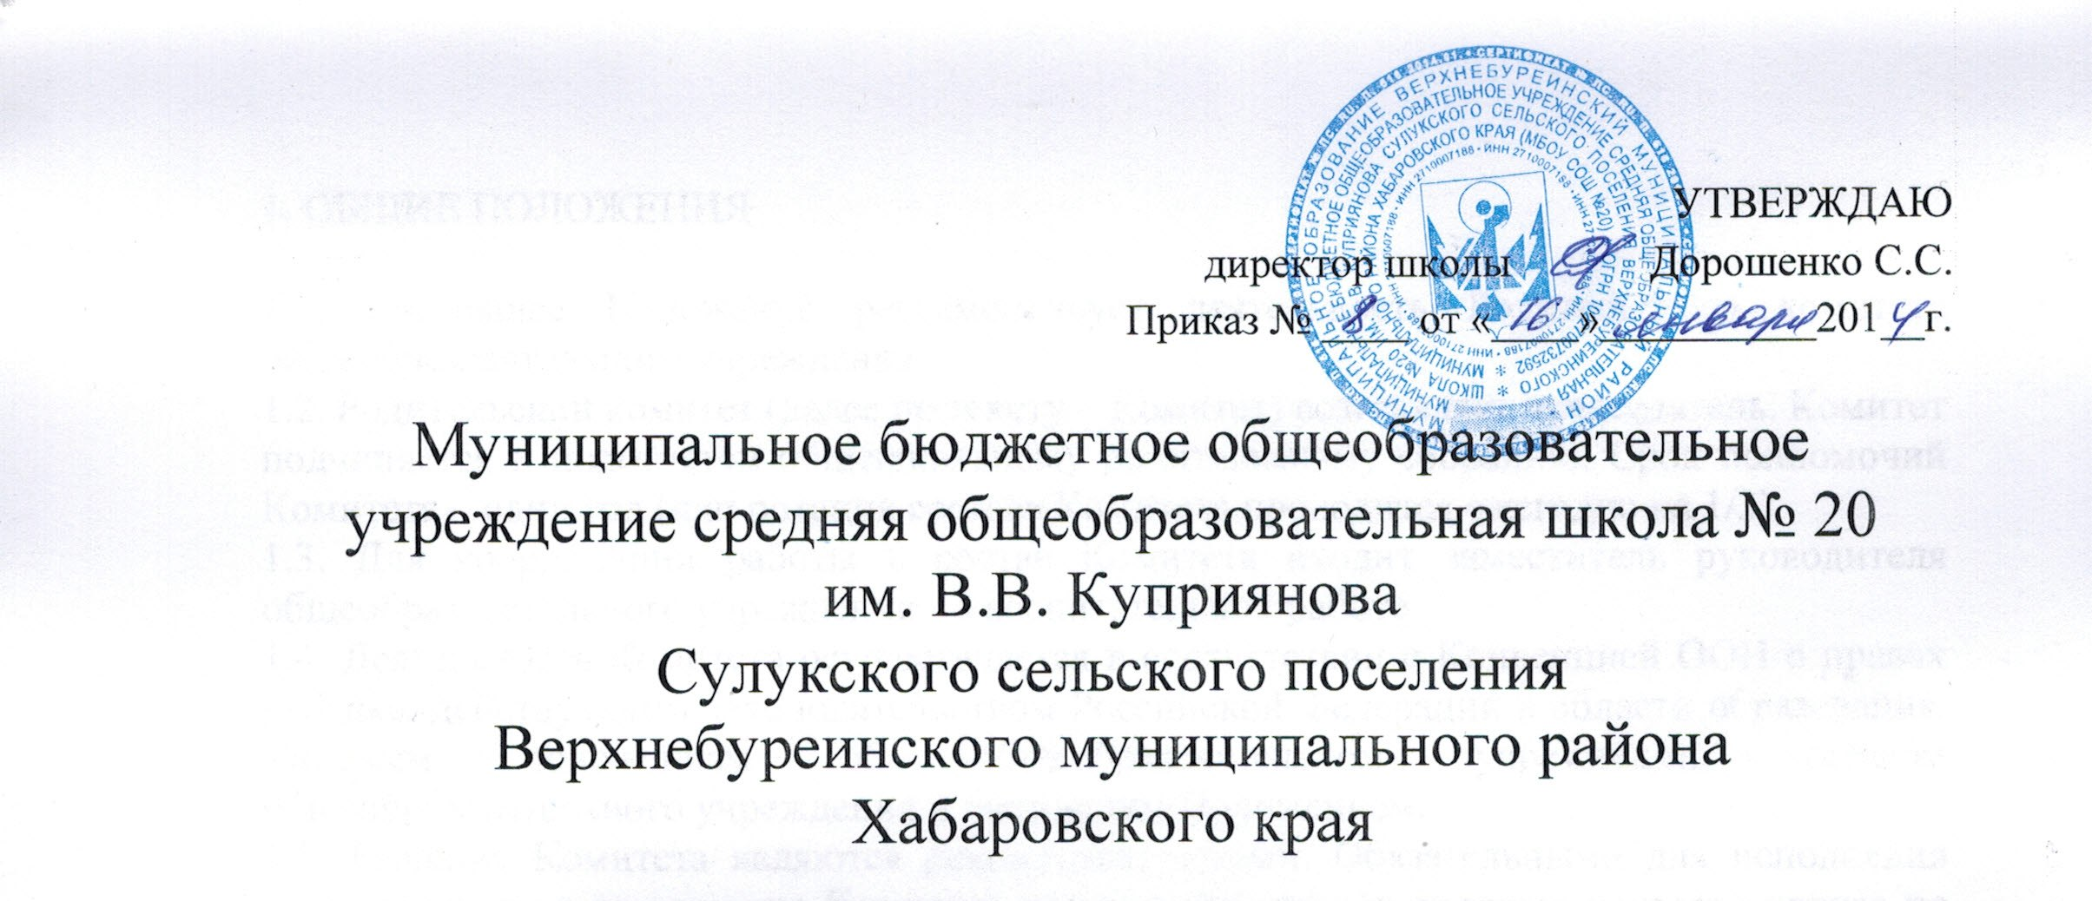
УТВЕРЖДАЮ
директор школы Дорошенко С.С.
Приказ № ____ от «____»__________201_г.

Муниципальное бюджетное общеобразовательное учреждение средняя общеобразовательная школа № 20
им. В.В. Куприянова
Сулукского сельского поселения
Верхнебуреинского муниципального района
Хабаровского края
ПОЛОЖЕНИЕ
О ВНУТРИШКОЛЬНОМ КОНТРОЛЕ

2014 ГОД

1 ОБЩИЕ ПОЛОЖЕНИЯ

1.1. Настоящее положение разработано в соответствии с Федеральным законом «Об образовании в Российской Федерации», «Типовым положением об образовательном учреждении». Инструктивным письмом МО РФ №33 от 11.06.98 г. «Об инспектировании в системе Министерства общего и профессионального образования РФ», Письмом министерства образования Российской Федерации № 22-06-874 от 10.09.99 г. «Об обеспечении инспекционно-контрольной деятельности», Методическим письмом МО об аттестации педкадров № 26-06-1448 от 28.12.00 г., Уставом школы.
1.2.Положение регламентирует содержание и порядок проведения внутришкольного контроля (ВШК).
1.3. Внутришкольный контроль - процесс получения и переработки информации о ходе и результатах УВП для принятия на этой основе управленческого решения.
1.4. Задачи внутришкольного контроля:
- осуществление контроля за исполнением законодательства РФ в области
- образования, нормативных документов управления образования,
- приказов УО и решения педсоветов школы;
- выявление случаев нарушений и неисполнения законодательных и иных
- нормативно - правовых актов, принятие мер по их пресечению;
- анализ причин, лежащих в основе нарушений, принятие мер поих
- предупреждению;
- анализ и экспертная оценка эффективности результатов деятельности
- педагогических работников;
- изучение результатов педагогической деятельности, выявление
- положительных и отрицательных тенденций в организации
- образовательного процесса и разработка на этой основе предложений по
- распространению педагогического опыта и устранению негативных
- тенденций;
- сбор информации, ее обработка и накопление для подготовки проектов
- решений;
- анализ результатов реализации приказов и распоряжений по школе;
- оказание методической помощи педагогическим работникам в процессе
- контроля,
1.6. Содержание контроля:
- выполнение Федерального закона «Об образовании в Российской Федерации» в части обязательности
- основного общего образования;
- использование методического обеспечения в образовательном процессе;.
- реализация утвержденных образовательных программ и учебных планов
- соблюдение утвержденных учебных графиков;
- ведение школьной документации (планы, классные журналы, дневники и
- тетради учащихся, журналы внеурочной деятельности и т.д.);
- уровень знаний, умений и навыков учащихся, качества знаний;
- соблюдение Устава, правил внутреннего трудового распорядка и иных
- локальных актов школы;
- соблюдение порядка проведения промежуточной и итоговой аттестации
- учащихся и текущего контроля их успеваемости;
- работа творческих групп, МО, библиотеки;реализация воспитательных программ и их результативности;
- организация питания и медицинского обслуживания школьников;
- охрана труда и здоровья участников образовательного процесса;
- исполнение принятых коллективных решений;
- состояние УМК;
- выполнение санитарно-гигиенических требований
- другие вопросы в рамках компетенции директора школы.
1.7.Методы контроля:
- анкетирование;
- тестирование;
- социальный опрос;
- мониторинг;
- письменный и устный опрос;
- изучение документации;
- беседа;
- хронометраж и другие.
1.8. Виды ВШК (по содержанию):
  - тематический (глубокое изучение какого-либо конкретного вопроса впрактике работы коллектива, подразделения, группы, МО, одногоучителя или классного руководителя);
  - фронтальный (всестороннее изучение коллектива, группы или одногоучителя).
1.9. Формы ВШК:
  - персональный (имеет место как при тематическом, так и прифронтальном виде контроля);
  - классно-обобщающий (фронтальный вид);
1.10. Организация проверки состояния любого из вопросов содержания ВШК состоит из следующих этапов:
  - определение цели контроля;
  - объекты контроля;
  - составления плана проверки;
  - инструктаж участников;
  - выбор форм и методов контроля;
  - констатация фактического состояния дел;
  - объективная оценка этого состояния;
  - выводы, вытекающие из оценки;
  - рекомендации и предложения по совершенствованию УВП илиустранению недостатков;
  - определение сроков для ликвидации недостатков или повторныйконтроль.
1.11.ВШК осуществляет директор школы или по его поручению заместители по учебно-воспитательной работе, или созданная для этих целей комиссия. В качестве экспертов к участию в контроле могут привлекаться сторонние (компетентные) организации и отдельные специалистов.
1.12. Директор издает приказ о сроках и цели предстоящей проверки, устанавливает срок представления итоговых материалов и план-задание, которое определяет вопросы конкретной проверки и должно обеспечить достаточную информированность и сравнимость результатов контроля для подготовки итоговой справки.
1.13Продолжительность тематических или фронтальных проверок не должна превышать 15 дней с посещением не менее 5 уроков, занятий и других мероприятий.
1.14 Эксперты имеют право запрашивать необходимую информацию, изучать документацию, относящуюся к предмету контроля.
1.15При проведении планового контроля не требуется дополнительного предупреждения учителя, если в месячном плане указаны сроки контроля. В экстренных случаях директор и его заместители по учебно-воспитательной работе могут посещать уроки учителей без предварительного предупреждения.
1.16 Основания для проведения контроля:
  - заявление педагогического работника на аттестацию;
  - плановый контроль;
  - проверка состояния дел для подготовки управленческих решений;
  - обращение физических и юридических лиц по поводу нарушений вобласти образования.
1.17 Результаты проверки оформляются в виде аналитической справки, в которой указываются:
  - цель контроля;
  - сроки;
  - состав комиссии;
  - какая работа проведена в процессе проверки (посещены уроки,проведены контрольные работы, просмотрена школьная документация,собеседования и т.д.)
  - констатация фактов (что выявлено);
  - выводы;
  - рекомендации или предложения;
  - где подведены итоги проверки (МО, совещание педагогическогоколлектива, совещание при заместителе директора, индивидуально);
  - дата и подпись ответственного за написание справки.
1.18.Проверяемый педагогический работник имеет право:
  - знать сроки контроля и критерии оценки его деятельности;
  - знать цель, содержание, виды, формы и методы контроля;
  - своевременно знакомиться с выводами и рекомендациямиадминистрации;
  - обратиться в конфликтную комиссию школы или
  - вышестоящие органы управления образованием при несогласии срезультатами контроля.
1.19. По- итогам ВШК в зависимости от его формы, целей, задач, а также сучетом реального положения дел:
  - проводятся заседания педагогического или методического советов,
  - на совещаниях при директоре;
  - результаты проверок могут учитываться при проведении аттестации педагогических работников.
1.20. Директор школы по результатам ВШК принимает решения:
- об издании соответствующего приказа;
- об обсуждении итоговых материалов коллегиальным органом;
- о проведении повторного контроля с привлечением определенных экспертов;
- о привлечении к дисциплинарной ответственности работников;
- о поощрении работников;
- иные решения в пределах своей компетенции.

- ПЕРСОНАЛЬНЫЙ КОНТРОЛЬ

2.1. Персональный контроль предполагает изучение и анализ педагогической деятельности отдельного учителя.
2.2. В ходе персонального контроля комиссия изучает соответствие уровня компетенции работника требованиям к его квалификации, профессионализму и продуктивности:
уровень знаний учителя по основам теории педагогики, психологии и возрастной физиологии; по содержанию базового компонента преподаваемого предмета; по методикам обучения и воспитания; умение создать комфортный микроклимат в образовательном процессе; умение применять в практической деятельности широкий набор методов, приемов и средств обучения; элементарные методы и средства педагогической диагностики; основные формы дифференциации контингента обучающихся; основные методы формирования и развития познавательной и коммуникативной культуры обучающихся; уровень овладения учителем педагогическими технологиями, наиболее эффективными формами, методами и приемами обучения; уровень подготовки учащихся; сохранение контингента учащихся.
2.3. При оценке деятельности учителя учитывается:
  - выполнение государственных программ в полном объеме (прохождениематериала, проведение практических работ, контрольных работ,экскурсий и др.);
  - уровень знаний, умений, навыков учащихся;
  - степень самостоятельности учащихся;
  - дифференцированный и индивидуальный подход к учащимся в процессеобучения;
  - совместная деятельность учителя и ученика;
  - наличие положительного эмоционального микроклимата;
  - умение отбирать содержимое учебного материала;
  - способность к анализу педагогической ситуации;
  - умение корректировать свою деятельность, обобщать свой опыт,
  - составлять и реализовывать план своего развития;
  - формы повышения профессиональной квалификации учителя.
2.4. При осуществлении персонального контроля комиссия имеет право:
- знакомиться с документацией в соответствии с должностными обязанностями учителя (тематическим планированием, поурочными планами, классными журналами, дневниками и тетрадями учащихся, протоколами родительских собраний, планами воспитательной работы);
- изучать практическую деятельность педагогических работников школы через посещение и анализ уроков, внеклассных мероприятий; анализировать статистические данные о результатах педагогической деятельности (контрольные работы, срезы и т.д.);
- анализировать результаты методической, опытно-экспериментальной работы учителя;
- выявлять результаты участия обучающихся на олимпиадах, конкурсах, выставках, конференциях и т.д.;
- организовывать социологические, психологические, педагогические исследования; анкетирование, тестирование учащихся, родителей, учителей;
- делать выводы и принимать управленческие решения.

3 КЛАССНО-ОБОБЩАЮЩИЙ КОНТРОЛЬ

3.1. Классно-обобщающий контроль осуществляется в конкретном классе.
3.2. Классно-обобщающий контроль направлен на получение информации о состоянии учебно-воспитательного процесса в том или ином классе.
3.3. В ходе классно-обобщающего контроля изучается весь комплекс учебно-воспитательной работы в отдельном классе:
  - деятельность всех учителей;
  - включение учащихся в познавательную деятельность;
  - привитие интереса к знаниям;
  - уровень знаний, умений и навыков учащихся, школьная документация;
  - выполнение единых требований к учащимся;
  - стимулирование потребности в самообразовании, самоанализе,самоопределении, самосовершенствовании;
  - сотрудничество учителя и учащихся;
  - выполнение учебных программ (теоретической и практической части);
  - владение учителем новыми педагогическими технологиями приорганизации обучения;
  - соблюдение единого орфографического режима;
  - работа учителя по предупреждению отставания учащихся, работа снеуспевающими;
  - дифференциация и индивидуализация обучения;
  - работа с родителями учащихся;
  - воспитательная работа;
  - социально психологический климат в классном коллективе.
3.4. Классы для проведения классно-обобщающего контроля определяются по результатам анализа по итогам учебного года, полугодия или четверти.
3.5. По результатам классно-обобщающего контроля проводятся совещания при директоре или его заместителях, классные часы, родительские собрания.

